00421 908 46 52 25

Co sa tyka mobilnej verzii tak ukazuje v dvoch pripadoch najskor text a potom nadpis.

Poprosim zmenit to

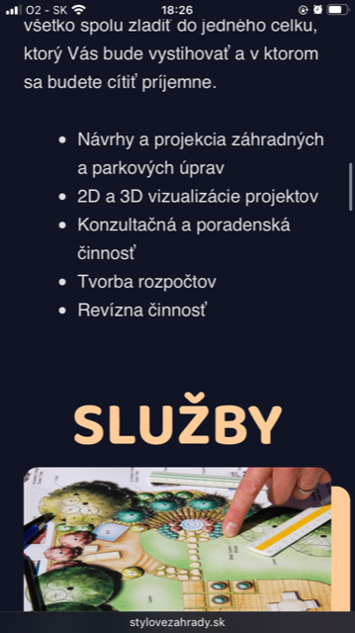

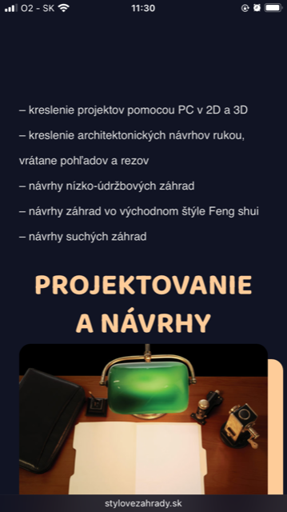

A poprosim este zamenit ten blok s tulipanom za blok so sluzbami, iba aby to bolo naopak. 